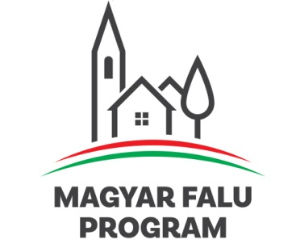
Várdomb Község Önkormányzata a Miniszterelnökség és a Magyar Államkincstár 2022. április 20-án kelt Támogatói Okirat alapján a Magyar Falu Program keretében meghirdetett, Közösségszervezéshez kapcsolódó eszközbeszerzés és közösségszervező bértámogatása című pályázati kiírás keretében 2.000.000 Ft támogatásban részesült. A támogatás keretében új sátor került beszerzésre.
Simon Csaba
polgármester

